Бишкек шаары Биринчи Май району №83 жалпы билим берүү орто мектеби

2021-2022-окуу жылы

Социалдык педагогтун иш планы

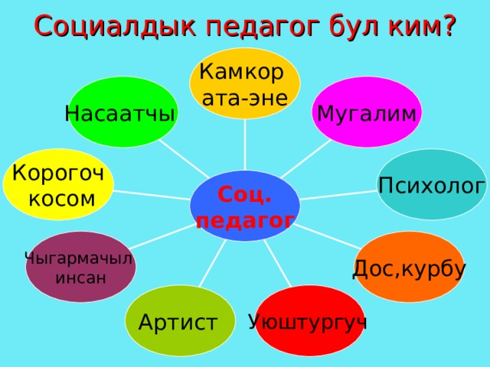

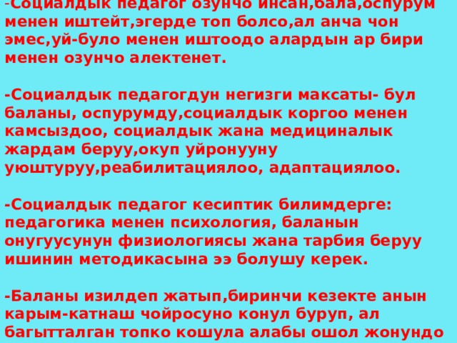
Социалдык педагогдун айлык иш планы
Сентябрь
№ | Иш пландын мазмууну | мөөнөтү | Жооптуу
1 | Социалдык педагогтун жылдык иш планын бекитүү | сентябрь | Соц.педагог
2 | Жалпы окуучулардын контингентин аныктоо |  | Соц.педагог  Кл.жетекчилер
3 | Ден соолугу боюнча дарыгердин көзөмөлүндөгү окуучулар | сентябрь
4 | 1-11-класстарынын окуучуларынын тизмесин тактоо | Ай сайын | Соц.педагог  Кл.жетекчилер
5 | Таажы вирусунун коркунучу тууралуу маалымат берүү | Ар дайым | Кл.жетечилер
6 | Класстардын санитардык абалына көзөмөл жүргүзүү | Ар дайым | Соц.педогог  Чарба башчысы
7 | Сабакка катыша албай жаткан окуучулардын ата-энелери менен байланышуу | Ар дайым | Соц.педагог  Кл.жетекчилер
8 | Көп балалуу ата-энелерди социалдык абалын кароо | Ар дайым | Соц.педагог  Кл.жетекчилер
9

Социалдык педагогдун айлык иш планы
Октябрь
№ | Иш пландын мазмууну | мөөнөтү | Жооптуу
1 | Көзөмөлгөалуучу окуучуларды иликтөө | Ар дайым | Соц.педагог  Кл.жетекчи
2 | Көп балалуу үй-бүлөлөргө анализ жүргүзүү | Ар дайым | Соц.педагог  Кл.жетекчилер
3 | Окуучуларды ме.кароодон өткөзүү
4 | Аз камсыз болгон үй-бүлөлөр менен иштөө | Ай сайын | Соц.педагог  Кл.жетекчилер
5 | Жаш өспүрүмдөр арасында кылмыштуулукту болтурбоого алдын ала иш алып баруу | Ар дайым | Кл.жетечилер  Соц.педагог
6 | Кыздар арасында суроо-жооп столун уюштуруу 8-11-класстар | Ай сайын | Соц.педогог  Чарба башчысы
7 | «Кыздуу үйдө кыл жатпайт» аттуу сынак уюштуруу |  | Соц.педагог  Кл.жетекчилер

Социалдык педагогдун айлык иш планы
ноябрь
№ | Иш пландын мазмууну | мөөнөтү | Жооптуу
1 | Аз камсыз болгон үй-бүлөлөрдүн балдарына көзөмөлдөө | Ар дайым | Соц.педагог  Кл.жетекчи
2 | Башталгы класстарынын окуучуларына ысык тамактарын көзөмөлдөө | Ар дайым | Соц.педагог  Кл.жетекчилер
3 | Мигранттын балдары менен иштөө | Ар дайым | Соц.педагог  Кл.жетекчи
4 | Чоң ата,чоң энелеринин жана жакын туугандарында жашаган окуучулар менен иштөө | Ай сайын | Соц.педагог  Кл.жетекчилер
5 | Мектептен алыс жашаган окуучулардын ата-энелер менен пики алышуу | Ар дайым | Кл.жетечилер
6 | Эркек балдар арасында тегерек стол уюштуруу 8-11-класстар |  | Соц.педогог  Кл жетекчилер
7 | Сабакка катышпаган окуучуларды ата-энелери менен иш алып баруу | Ар дайым | Соц.педагог  Кл.жетекчилер
9

Социалдык педагогдун айлык иш планы
декабрь
№ | Иш пландын мазмууну | мөөнөтү | Жооптуу
1 | Түрдүү жугуштуу оруулар жөнүндө окуучуларга маалымат берүү. | Ар дайым | Соц.педагог  Кл.жетекчи
2 | Ата-энеси майып балдар мене ниш алып баруу. | Ар дайым | Соц.педагог  Кл.жетекчилер
3 | Майыптар күнүнө карата иш чара уюштуруу | Ай ичи | Соц.педагог  Кл.жетекчилер
4 | Ден-соолугунду жашында сакта(суроо жооп,тегере стол) | Ай сайын | Соц.педагог  Кл.жетекчилер
5 | Көп балалуу үй-бүлөлөрдүн муктаждыктарын суроо | Ар дайым | Кл.жетечилер  Соц.педагог
6 | Тарбиясы оор балдар менен иштөө | Ай дайым | Соц.педогог  Чарба башчысы
7 | Мектеп ичинде көзөмөлдө турган окуучулар менен иштөө | Ар дайым | Соц.педагог  Кл.жетекчилер
8 | Сырткы жана ички мигранттардын балдарынын абалдарын кароо | Ар дайым | Соц.педагог  Кл.жетекчилер
9 | Зордук-зомбулуксуз жашоо | Ар дайым | Соц.педагог  Кл.жетекчилер

Социалдык педагогдун айлык иш планы
Январь
№ | Иш пландын мазмууну | мөөнөтү | Жооптуу
1 | Бала тарбиялоодо ата-эненин ролу(пикир алышуу) |  | Соц.педагог
2 | Тазалык ден-соолуктун булагы | Ар дйым | Соц.педагог  Кл.жетекчилер
3 | 5-11-класстары менен ИДНдин жолугуушун уюштуруу | Ай ичи
4 | Жамандык кандай жолго салынат?(6-7-8-класстар) | Ай ичи | Соц.педагог  Кл.жетекчилер
5 | Кесип тандоого багыт берүү |  | Кл.жетечилер
6 | Пенсионерлердин балдары менен иштөө | Ар дайым | Соц.педогог  Чарба башчысы
7 | Кылмыштуулукка шектүү балдар мене ниш алып баруу | Ар дайым | Соц.педагог  Кл.жетекчилер

Социалдык педагогдун айлык иш планы
Февраль
№ | Иш пландын мазмууну | мөөнөтү | Жооптуу
1 | Ѳгөй ата-энелер менен жашаган балдар мене ниш алып баруу | Ар дайым | Соц.педагог  Кл.жетекчи
2 | «Эр жигит четинде жоо бетинде»(патриоттук ырларды окуп берүү | Ай ичи | Соц.педагог  Кл.жетекчилер
3 | «Чыр чатактын кесепеттери»семинар өткөрүү
4 | Ѳспүрүм кыздар мене ниш алып баруу | Ай сайын | Соц.педагог  Кл.жетекчилер
5 | Ыйман адеп ахлах багытында иш чараларды уюштуруу | Ар дайым | Кл.жетечилер  Соц.педагог
6 | Дарыгерлердин көзөмөлүндөгү окуучуларга көмөк көрсөтүү | Ай дайым | Соц.педогог  Чарба башчысы
7 | Эмгек ардагерлери менен жолугушуу |  | Соц.педагог  Кл.жетекчилер
8 | Афганистандагы советтик

Социалдык педагогдун айлык иш планы
Март
№ | Иш пландын мазмууну | мөөнөтү | Жооптуу
1 | Окуучуларга өз алдынча турдуу иш чараларды уюштурууга жол бербоо | Ар дайым | Соц.педагог  Кл.жетекчи
2 | Спорттук турдуу мелдештерди уюштуруу  (8-11-класстар) | Ар дайым | Соц.педагог  Кл.жетекчилер  Дене тарбия мугалими
3 | Окуучуларды коомдук иштерге активдүү катыштыруу | Ар дайым | Соц.педагог  Кл.жетекчи
4 | Март айы майрам айы.  Апалар майрамы | 05.03.22 | Соц.педагог  Кл.жетекчилер
5 | Шамдагай кыздар конкурс | Ай ичи | Кл.жетечилер
6 | Улуттук тамактарды жасоону үйрөнүү(кыздар) | Ай ичи | Соц.педогог  Кл жетекчилер
7 | Нооруз майрамына карата улуттук буюмдардын сүрөтүн тартуу(5-6-7-8-класстар) | Ар ичи | Соц.педагог  Кл.жетекчилер
9 | Чыр чатактын чыгуу келип чыгуунун себеби | Ай ичи | Соц.педагог  Кл.жетекчилер

Социалдык педагогдун айлык иш планы
Апрель
№ | Иш пландын мазмууну | мөөнөтү | Жооптуу
1 | Бала тарбиялоо боюнча ата-энелер менен тегерек стол уюштуруу | Ар дайым | Соц.педагог  Кл.жетекчи
2 | Чеберчилик боюнча (кол өнүрчүлүк балдардын көргөзмөсү) | Ай ичи | Соц.педагог  Кл.жетекчилер
3 | Мектептин айланасындагы жашылдандыруу иштерине окуучуларды айтивдуу катыштыруу | Ай ичи | Соц.педагог  Кл.жетекчилер
4 | 9-11-класстардын ата-энелери менен чогулуш откоруу | Ай ичи | Соц.педагог  Кл.жетекчилер
5 | Убакытты туура пайдалануу | Ар дайым | Кл.жетечилер  Соц.педагог
6 |  | Ай дайым | Соц.педогог  Чарба башчысы

Социалдык педагогдун айлык иш планы
Май
№ | Иш пландын мазмууну | мөөнөтү | Жооптуу
1 | Окуучуларга ОРТ даярдануусуна багыт берүү | Ай ичи | Соц.педагог  Кл.жетекчи
2 | Жалгыз бой ата-энелердин үй жумушуна жардам берүүкитептердин сакталышына кароо | Ар дайым | Соц.педагог  Кл.жетекчилер  Дене тарбия мугалими
3 | Шамдагай балдар конкурсун уюуштуруу | Ай ичи | Соц.педагог  Кл.жетекчи  Дене тарбия мугалими
4 |  | 05.03.22 | Соц.педагог  Кл.жетекчилер
Социалдык педагогдун айлык иш планы
Июнь
№ | Иш пландын мазмууну | мөөнөтү | Жооптуу
1 |  | Ар дайым | Соц.педагог  Кл.жетекчи
2 |  | Ай ичи | Соц.педагог  Кл.жетекчилер
3 |  | Ай ичи | Соц.педагог  Кл.жетекчилер
4 |  | Ай ичи | Соц.педагог  Кл.жетекчилер
5 |  | Ар дайым | Кл.жетечилер  Соц.педагог
6 |  | Ай дайым | Соц.педогог  Чарба башчысы

